Relatório 04 - Prática: Principais Bibliotecas e Ferramentas Python para Aprendizado de Máquina (I)
Gabriel Oliveira Santos

Introdução

O objetivo desta aula foi compreender o uso de Jupyter, NumPy e Pandas, ferramentas fundamentais para análise de dados e aprendizado de máquina. A tarefa consistiu em assistir às aulas, absorver os conceitos, extrair exemplos de código e montar um notebook próprio, validando na prática os conhecimentos adquiridos. O resultado esperado era consolidar a base para manipulação de dados, cálculos e organização dos dados.

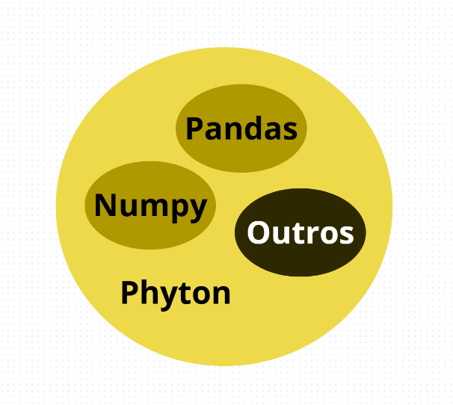
2. Desenvolvimento

Tudo começa com o Jupyter, onde entendi que ele não era uma biblioteca, mas sim um ambiente de desenvolvimento, assim como o Colab da google. Ele permite escrever células de código, o que em minha visão facilita para visualização, organização e entendimento do código, rodando cada parte sozinha. Ele tem como ser instalado e rodado na máquina, como uma espécie de IDE.

Dentro dele, o phyton que roda possui algumas bibliotecas já integradas, como a Numpy.
Essa biblioteca possui muitas utilidades, principalmente quando se fala de array, conteúdo majoritariamente apresentado nas aulas. Existem funções como:
- np.array – que cria arrays de várias dimensões
- np.arange – a que mais me chamou atenção, pois gera números aleatórios
- np.mean – gera a media dos valores, estadísticas básicas
- np.sum – soma todos os elementos do mesmo grupo no array, não sendo a única que faz operação, tem o np.sqrt, np.exp...
- np.min e np.max – respectivamente, mostram o menor e maior valor do array
- etc.

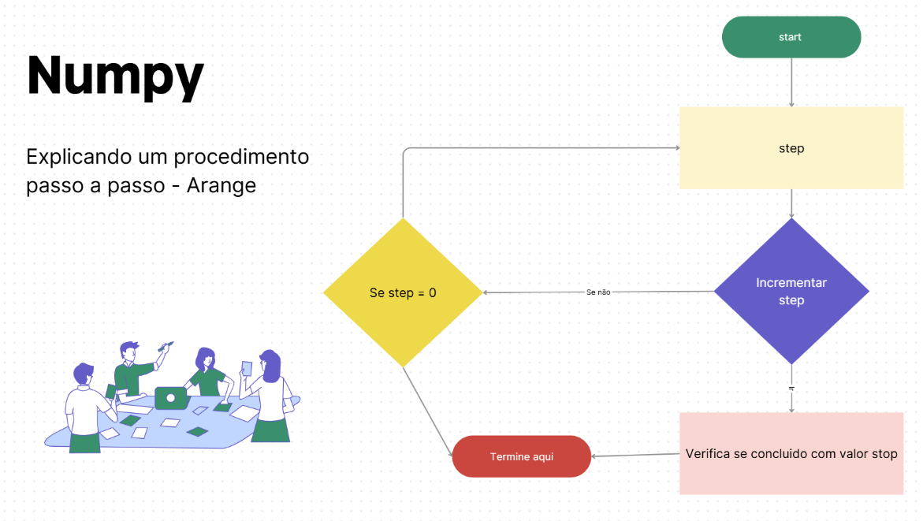
A np.arange funciona basicamente como um looping, que conta com espaço, início e fim. Ao chamar esse método, há como passar esses dados, e o fluxo fica basicamente assim:

Ou seja, é um fluxo básico, se começou, verifica o passo, se for 0 encerra pois não tem passo, se não, incrementa no tamanho do passo, depois verifica se precisa de mais, aí repete se sim, se não, encerra.

O Pandas é parecido, mas os comandos estão mais focados em DataFrames, conjuntos de dados, uma, duas ou mais dimensões, que vem a partir de um dicionário. Basicamente é uma tabela organizada.
Essa biblioteca também possui comandos de operações matemáticas, filtros, e preenchimento, como:
- df['Nota'].mean( ) – Media das notas [uma coluna] no dataframe.
- df.corr() – Correlação, de longe na minha visão, o mais útil para estatística.
- df.fillna e df.dropna - tratam valores nulos.
- df.merge - junta tabelas por chave.
- df.groupby - agrupa dados e aplica funções.
- etc
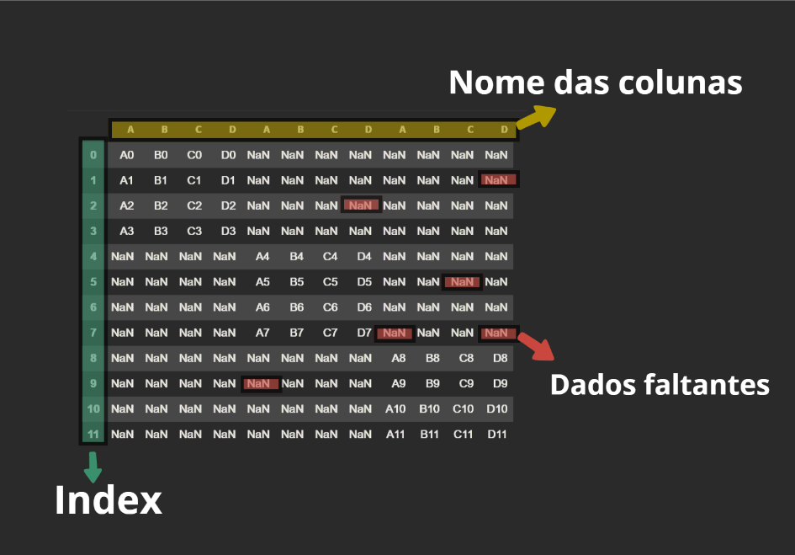
Diferentemente da Numpy, Pandas consegue tratar dados externos, como ler arquivos .csv, excel, .txt... Isso favorece o tratamento dos dados, o que é útil para quando quer extrair de algum site muito grande, o filtro do Pandas é perfeito pra isso.

No geral, todas as bibliotecas acima apresentadas demonstram uma coisa apenas: O Phyton é mais do que uma linguagem, é uma ferramenta poderosa se usada corretamente, seja para ML, estatística ou operações básicas, ela serve para todos.

3. Conclusão
A conclusão sobre o meu aprendizado de Jupyter, NumPy e Pandas é que essas três ferramentas formam a base prática da análise de dados em Python. O Jupyter fornece o ambiente simples que permite visualizar cada etapa, o NumPy garante cálculos matemáticos rápidos em arrays e matrizes, e por fim, Pandas oferece estruturas de tabelas para manipulação, limpeza, agregação e exportação de dados.

